Fältinstruktion datainsamling kontinuitetsskogsbruk, LNU
171019
Materiallista:
Material | Behövs i följande arbetsmoment
Syftkompass | 1-3, 7, 10
Blompinnar (10 st, max 120 cm)  Röda provytepinnar (18 st)  Röda plastband  Blå markeringsband (pappersband) | 1-3
Måttband 50m | 2-3
Huggarband 20m (kontrollmätt mot huggarbandet) | 4, 8, 10
Gul markeringsband (pappersband)  Blankett ”Kontrollmätningar” | 4
Spritpenna | 4, 2:1
Kamera för högupplösta bilder | 5
Blankett Småträd  Mätsticka för 25 m2 cirkelprovyta (2,82m) (markera 2 dm och 13 dm på stickan för att kunna mäta plantornas höjd) | 6
Blankett Ståndort  Boniteringshäfte för aktuellt län  Jordsond, alt. liten planteringsspade | 7
Postexutrustning och dataklave (3 extra batterier till transpondrar, AA, klave och dataenhet ska laddas var för sig, se kap energiförsörjning)  Märkfärg marktax, (färg och dyna i reserv) | 8-10, 12-14, 2:2-2:3, 2:5
GPS (laddad) | 9
Blankett ”Ytornas Id” | 9, 12-13
Blankett ”Noteringar för avståndsmätningen” | 10
Referenskäppar (minst 18 st, längd minst 1,5m, diameter max 4 cm) | 11-13
Reservblankett för manuellmätning (4-5 st) | 12-13
Vit markeringsband (pappersband) | 2:1
Höjdmätare (gärna Vertex plus analog mätare i reserv)  Aktuell virkesmätningsklassificering enligt VMR för timmersortiment och massa. | 2:2
Trädborr, längd minst 35 cm  Förvaringsbehållare för borrkärnor (95 st)  Ympvax  Träsprit  Tändare | 2:4
- Bra ryggsäck och taxeringsväst underlättar
- Blyertspenna får inte glömmas

Fältinstruktion
Bakgrunden till datainsamlingen beskrivs i dokumentet, ”Pilot data collection autumn 2016”
Fältarbetet är uppdelad i två olika mättillfällen;
1) Huvudsaklig datainsamling samt koordinatsättning av alla träd.
2) Mätning av alla provträden.
Tillfälle 1; Huvudsaklig datainsamling samt koordinatsättning av alla träd
- Identifiera startpunkten. Första referenspunkten ska alltid vara A enligt figur 1.
Markering av respektive referenspunkt: Varje referenspunkt markeras med en stor blompinne (gärna 120 cm). Knyt ett rött plastband runt toppen. Röda plastband sätts på de två närmaste träden runt stammen på 1,5 m höjd med knutar i riktning mot referenspunkten.

- Identifiera samtliga referenspunkter. Provytorna ska läggas i exakt nordsydlig kompassriktning, enligt figur 1. (Avvikelse får endast ske efter överenskommelse, se specifikation A nedan.) Arbeta genom triangulering med så långa avstånd som sikten tillåter. Vid god sikt (A-C-E) och dålig sikt (A-B-D). Första riktningen tas ut med kompass. Följ samma princip för alla referenspunkter (n=9). Observera: Kompassriktningen vid första mätningen är viktig eftersom den styr att mätkvadraterna hamnar i linje med varandra, och därför även att referenspunkterna hamnar i vinkelräta positioner i förhållande till varandra och i förhållande till nordriktningen.

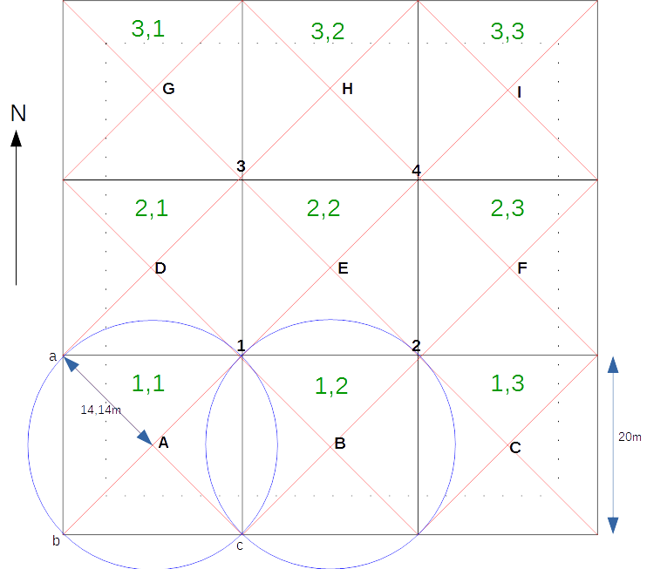
Figur 1: Principskiss över mätområdet.

- Identifiera mätkvadraternas hörn. Återstående kvadrathörn (totalt n=16, 1-4 samt a, b, c,….) positioneras utifrån avstånd och de förlängda riktningarna från referenspunkternas markeringar. Hörnen markeras med en röd provytepinne och med blått märkband. Kravet på noggrannhet är inte så hög eftersom syftet enbart är att kunna orientera sig vid klavningen.

- Utför kontrollmätningar. Utse 8 st träd som står jämnt placerade i de yttre delarna av den första mätkvadraten, se figur 2. Markera varje träd med gult märkband, klava diametern mot ytcentrum och notera diametern på märkbandet. Noteras på blankett
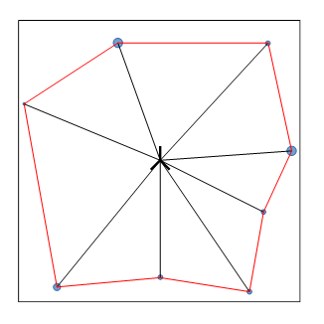
Figur 2. principskiss kontrollmätningar.

”Kontrollmätningar”; a) bhd, och b) trädslag. Mät c) avstånd till ytcentrum för varje träd. Mät d) trianguleringsmått mellan närstående träd (se figur 2, rödmarkerade avstånd). Mät de efterfrågade avstånden med måttband från respektive träds mittpunkter. När trädet senare positioneras med Postex ska e) trädnummer också noteras.

- Fotografera ytan. Ta några högupplösta bilder som är representativa för den totala provytan.

- Provytor för småträd. Gör en 25 m2 cirkelprovyta utifrån varje referenspunkt (n=9, radie=2,82 cm). Räkna alla levande trädplantor mellan 2 dm höjd och 6 cm brösthöjdsdiameter. Dela upp antalet i två kategorier; a) plantor (2 dm-13 dm) och b) småträd (13 dm-6dbh). Använd excellfliken ”Småträd” i filen Ytdata.

- Uppgifter för ståndorten. Följande uppgifter samlas in för att ge en genomsnittlig beskrivning av totala provytans ståndort. Använd boniteringssystemets definitioner. Använd excellfliken ”Ståndort” i filen Ytdata.
1) Ståndortsindex
2) Markvegetationstyp
3) Textur
4) Markslag
5) Markfuktighet
6) Lutningens riktning
7) Lutning
8) Höjd över havet
9) Rörligt markvatten
10) Jorddjup
Avvikande medelvärden anges per referensyta.

- Kalibrera dataklave. Fäll ut Postexstativet och placera transpondrarna i adaptrarna. Mycket viktigt: Säkerställ att DME är kalibrerad enligt manual, sid 12-13. Vid kalibreringen ska transpondern vara placerad i ”arbetsposition” på adaptern och på utfälld stativarm eftersom avståndet blir ca 3 cm längre när ljudet ändrar riktning i adaptern (fäst ett huggarband vid ett träd och spänn upp förbi transpondern). Notera angiven temperatur som displayen visar direkt efter kalibreringen i blankett ”Noteringar för avståndsmätningen”. Kontrollera alltid kalibreringen direkt genom att göra en avståndsmätning på 10m mot måttbandet med menyvalet ”PostexDME Avst”. Avvikelsen får inte vara mer än 2 cm.

- Positionera stativet. Placera Postexstativet centrerat på centrumpunkten. Montera vattenpasset i centrum och justera stativet i nivå, med transponderadaptrarna i brösthöjd. Om stativet inte kan placeras exakt över centrum ska avvikelsen av placeringen noteras i blankett ”Noteringar för avståndsmätningen”. Om stativet måste flyttas mer än 10 cm p.g.a. vegetationen, se specifikation B nedan. Lägg GPSen på Postexstativets centrum ovanpå transponderadaptern (ta bort vattenpasset tillfälligt). GPS koordinater registreras enbart på den första referenspunkten (A). Starta GPSen genom att hålla inne knappen 1 sek. Starta dataklaven. Välj 1) Registrering, 2) Ny yta. Registrera a) Id enligt fliken Id i filen Ytdata, b) radie 14,14m och c) välj ”Kartes” för KOORD. Välj ”Ja” för ytkoordinat och ”OK” om GPS behöver kopplas upp eller ”NO” om den redan är uppkopplad. Vid uppkoppling ange pinkod 0000. Koordinaten visas nu i displayen. När gröna lampan på GPSen blinkar, och koordinaterna i displayen ligger stabilt, kan koordinaten registreras. Lägg ifrån dig dataklaven i ett skuggigt läge inför nedanstående temperaturavläsning.

- Kontrollmätningar på varje yta. Rikta in stativet för mätningarna. Transponderarmen med den svarta transpondern ska riktas in mot norr så noga det går utifrån syftkompassen (vit sydost, grön sydväst, enligt figur 2). Noggrannheten i transponderarmarnas riktning avgör noggrannheten i kordinatsättningen i x- och y-led. Alla mätningar noteras i blankett ”Noteringar för avståndsmätningen”.
Följande kontrollmätningar ska alltid göras på varje provyta innan klavningen påbörjas:
1) Läs av aktuell temperatur i temperaturgivaren i DPDME-enheten. Välj 1) Inställning, 2) SYSTEM, 3)Tester, 4)DPdme, 5)INFO. Notera angiven temperatur på blanketten. Kalibrera om ifall den skiljer sig mer än 5° från kaliberingstemperaturen.
2) Kontroll avståndsmätning transponderarmar. Kontrollera avståndsmätning mot transponderarmarna enligt manual, sid 11. Godkänd nivå uppnås när alla avstånden är inom 1,16 och 1,19 och skiljer max 1 cm sinsemellan. Notera värdena på blanketten om de är godkända. Vid underkänd nivå kontrollera transponderarmarna eller kalibrera om DME.
Följande kontrollmätning görs varje gång det finns två personer på plats:
1) Avståndsmätning på 10 m avstånd. Kontrollera genom att göra en avståndsmätning på 10m mot måttbandet med menyvalet ”PostexDME Avst”. Mät från ytcentrum i rakt nordlig riktning. Korrekta avstånd till adaptrarna skall då vara 1=8,845m, 2 och 3=10,625m (X=0,0m och Y=10,0m). Godkänd nivå är ett avstånd inom 8 cm noggrannhet på närmsta transpondern. Mätvärdena noteras i blanketten. Kalibrera om ifall kravet inte uppfylls och gå igenom alla kontrollmätningar igen under punkt 10. Gör noteringar i blanketten på ny rad. Observera: Notera kalibreringstemperatur i blanketten varje gång en ny kalibrering har genomförts.
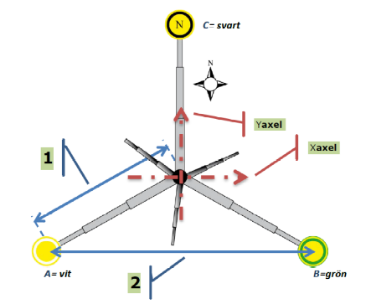
Figur 3. Referenspunkt med Postex-stativ riktat mot norr och med x och y-axel indikerade.

- Placera ut referenskäppar. Varje sida på mätkvadraten som gränsar till en annan mätkvadrat ska förses med tre jämnt utplacerade referenskäppar. Käpparna ska kunna klavas på 1,3m höjd och bör vara max 4 cm i diameter. Placera käpparna längs med sidans gräns. Käpparna fungerar som referensobjekt (totalt 36 st) som ska dubbelmätas genom koordinatsättning från båda referenspunkterna. Slå ner käpparna ordentligt så att deras position inte ändras. Käpparna ska stå kvar tills båda mätkvadraterna på sidan om gränsen har mäts in, först därefter kan de flyttas till en ny gräns.

- Postex datainsamling. Påbörja datainsamlingen genom att välja Mäta. (När du kommer till en ny yta ska du börja med att registrera ytan enligt punkt 9. Välj dock ”nej” för ytkoordinat, eftersom endast referenspunkt A ska registrera GPS-koordinater, därefter välj Mäta.) Påbörja klavningen. För yttergränser som inte angränsar till annan mätkvadrat, mät alla träd inom radien 14,14m. För gränser mot andra mätkvadrater ska träden fram t.o.m. gränsen mätas in, inklusive referenskäpparna. Vid osäkerhet, mät hellre ett träd för mycket än tvärt om. Alla träd >6 cm dbh, inklusive stubbar och döda träd som skapats/uppstått inom den senaste 10 års-perioden, ska mätas in. Även liggande träd som uppfyller ovanstående kriterier mäts in. För stubbar mäts diametern på stubben, övriga träd i brösthöjd. Dubbeltopp klavas om delningen är under brösthöjd och diametern är minst ¾ av den grövre diametern. Programvaran kommer nu att begära information kring följande data i turordning:
- Trädslag: se trädslagslistan i bilaga 1.
- D1: Brösthöjdsdiameter, tangentiell riktning
- D2: Brösthöjdsdiameter, radiell riktning
- DME: Avstånd till transpondrar (koordinatsättning). För denna mätning håll klaven i brösthöjd runt stammen med DP-enheten riktad mot Postexstativets centrum. För stubbar behåll skänkelavståndet från stubbmätningen och lyft sedan klaven till den brösthöjdsposition som det tidigare trädet bedöms ha haft. Använd samma metodik för liggande träd fast utifrån brösthöjdsdiametern. Klaven frågar om trädet ska raderas om ett träd hamnar utanför mätradien. Om avståndsmätningen inte fungerar, se specifikation C. Observera: Varje koordinatsatt träd markeras med marktax-patronen på klaven med punkten riktad in mot centrum. Tag för vana att alltid göra det när du tar bort klaven från trädet för att inte glömma bort det. Markeringen gör det möjligt att hålla reda på vilka träd som redan har mätts in. Observera 2: Diametrar över 50 cm kan registreras genom att använda funktionen ”dubbla skalan”, manual sid 4.
- Typ: Trädtyp. Välj mellan 0=klavträd-enkelmätt, 1=klavträd-dubbelmätt, 2=provträd-enkelmätt, 3=provträd-dubbelmätt, 4=stubbe/dött träd. Observera: För referenskäpparna anges kod 1. Kod 2 och 3 ska aldrig väljas vid klavningstillfället.
Om trädtyp 0 eller 1 väljs kommer följande fråga:
- Skada. Ange om trädet är skadat eller inte genom att följa definitionen för ”Vitalt”=inte ha skador på stam och krona som bedöms försämra tillväxten och som har orsakats av andra faktorer än konkurrens om växtutrymme. Toppskottet ska vara levande.
Om trädtyp 2,3 eller 4 väljs kommer följande frågor g) till l) att komma istället för f) ovan. Avgång. 0=levande, 1=1-3 år, 2=4-6 år, 3=7-10 år. För stubbar och döda träd välj någon av koderna 1,2 eller 3 som anger bedömd tidpunkt då avverkningen/avgången inträffade. För levande träd ange alltid kod 0.
För stubbar och döda träd klicka igenom följande frågor h) till l) utan att ange/ändra någon data.
- Kvalitet.
- Höjd.
- Grönkrona.
- Max krond.
- Min krond.
Observera: Innan stativet plockas ner gå ett varv och dubbelkolla att alla träden har färgmarkerats = mätts in.

- Upprepa punkt 9 till 12 för alla nio referenspunkter.

- Exportera data. Exportera filerna i excelformat till en PC a) Välj kommandot Skriv ut allt i huvudmenyn. b) Välj Excel. c) Välj Till fil. d) Välj USB från huvudmenyn och koppla upp klaven via USB-kabel till PC. e) Leta upp filerna i PC:ns filhanterare via DPII/DATA/POSTAXLNU. (se även manual sid 7 och 8.) f) Kopiera filerna till särskild mapp i PC:n utan att radera någonting. g) Skicka filerna till nils.fagerberg@lnu.se för analys inför steg 2, ”Mätning av alla provträden”.

Tillfälle 2; Mätning av alla provträden
Baserat på klavningen av träden, kommer en lista på samtliga utvalda provträd att tas fram med trädnummer, koordinater, diameter samt en positionsplot. Dessa klavträd ska letas upp och ändras till provträd.
- Identifiera provträden. Utifrån lista och beskrivning sök upp alla provträd och markera vart och ett med vit snitselband. Bocka för koordinaterna i listan när ett träd har utsetts. Skriv trädnummer på vita bandet. Träden identifieras genom diametermåttet i kombination med lokala koordinater utifrån referenspunkten. Som extra hjälpmedel kan antingen en koordinatplot eller funktionen Postex DME Avst i dataklaven användas.

- Ändra trädtyp och mät in provträdsdata. Ytterligare provträdsdata ska noteras för samtliga provträd i dataklaven. Gå till Höjder via Befintlig yta i dataenheten och leta upp aktuellt klavträd utifrån trädnummeret på märkbandet. Dubbelkolla att diameter och koordinater stämmer. Ändra trädtyp från kod 0=klavträd-enkelmätt till kod 2=provträd-enkelmätt. För in den kompletterande datan genom att besvara följande frågor i dataklaven:
- Avgång. För provträd ange alltid kod 0=levande.
- Kvalitet. Bottenstock. Bedöm virkeskvaliten enligt rådande virkesmätningsbestämmelser på en optimalt apterad bottenstock. Kvalité massaved eller sämre anges som klass 5.
- Höjd. Höjd mellan markyta och topp. Kom ihåg att ultraljudstranspondrar för höjdmätning kan inte vara igång samtidigt som Postex-stativets transpondar är igång. Den vita Postextranspondern kan användas som avståndsmätare vid höjdmätningen. Tips: Snabbkomando för att föra över höjddata från Vertex till klaven: tangenterna höger+ner.
- Grönkrona. Anges som höjden från markyta till den lägst sittande levande grenen.
- Max krond. Max kronradie. Utifrån en vertikal projektion av trädet, ange radien från trädets groningspunkt till den vertikala linje där kronans utbredning är som längst, d.v.s. den grenspets som befinner sig längst från centrum. Uppskatta med måttband från marken.
- Min krond. Min kronradie. Utifrån en vertikal projektion av trädet, ange radien från trädets groningspunkt till den vertikala linje där den levande kronans utbredning är som kortast.
Observera: Markera provträdet med ytterligare en färgmarkering mot ytcentrum när all provträdsinformation är insamlad.

- Upprepa punkt 2 för samtliga provträd.

- Borrprov från provträden: En borrkärna tas ut från varje provträd. Borrkärnan tas från norr med borrspetsen pekandes mot söder, riktning 180°. Det räcker med en borrkärna av yttersta 10 cm från barken. Om barken inte är frisk/stamskada, flytta borren i sidled till närmsta frisk punkt. Kärnan stoppas i pappersbehållare som märks med dagens datum (inklusive år), ytans Id-nummer, trädets Id-nummer och diametermått. Ytans Id-nummer fylls i under ”TRAKT”. Förslut behållaren genom att vika in ändarna. Täpp igen borrhålet med ympvax. Om du borrat i rötved måste borren steriliseras innan nästa träd borras. Doppa borrcylindern i träsprit och tänd och förbränn sprithinnan. Dubbelkolla innan du lämnar mätkvadraten att alla provträd har borrats.

- Exportera data. Exportera till PC och skicka filerna enligt punkt 14 ovan.

Specifika instruktioner:

Specifikation A:
Om ytan av något skäl inte kan läggas i nordsydlig riktning ska en intern ”nord-referens” fastställas så att Postexsystemet kan ställas in i den referensriktningen på varje referenspunkt, se figur 4. På det sättet skapas lokala x- och y-koordinater på samma sätt trots försöksytans avvikelse från nordriktningen. Notera noggrant försöksytans interna nordriktning i grader och använd sedan den riktningen konsekvent för att ställa in riktningen på Postexssytemets svarta transponder. Kom ihåg att justera gradtalen när referenspunkter och kvadrathörn mäts ut.
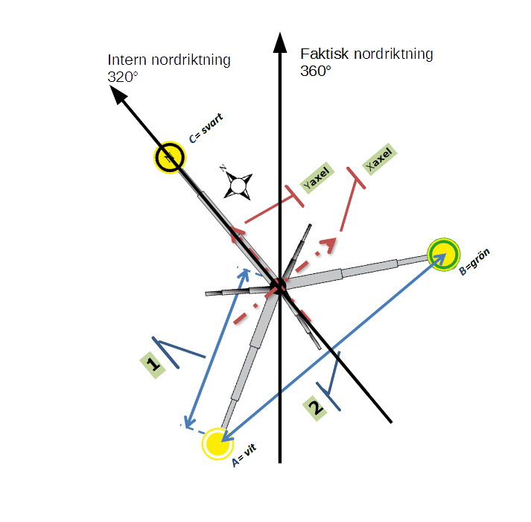Figur 4.
Specifikation B:
Om grenar och vegetation hindrar att Postexstativet kan placeras direkt över referenspunkten kan stativet flyttas åt sidan längs ett av de fyra vädersträcken (utifrån den interna nordriktningen om den avviker från den faktiska). Välj den riktning som kräver kortast förflyttning. Observera 1: Provytans mätradie ökas med samma avstånd som referenspunkten har flyttats från ordinare referenspunkt. Kom ihåg att notera riktning och avstånd för förflyttningen. Observera 2: Referenspunkten för mätning av småträd, punkt 5, ska aldrig flyttas.

Specifikation C:
Om avståndsmätningen påverkas av teknikfel eller stark nederbörd ska mätningarna avbrytas för att återupptas när problemet är borta. Om avståndsmätningen inte fungerar p.g.a. tät vegetation vid enskilda träd ska trädet mätas in manuellt med måttband och kompass (avståndet från trädets centrumpunkt till referenspunkten, samt riktningen i grader från referenspunkten).
Praktisk hantering: Mät först in alla träd på aktuell referensyta som går att positionera genom dataklaven eftersom det inte går att lägga in data för träd som inte har positionerats. Mät sedan in kvarvarande träd manuellt genom att använda ”Reservblankett för manuellmätning”. Tilldela träden löpnummer i fallande ordning efter det sist inmätta trädet.

Energiförsörjning
- Dataenheten på klaven bör laddas inför varje arbetsdag, se manual för klaven sid 9.
- Själva klaven laddas separat, se manual för klaven sid 15.
- GPS laddas med samma adapter och mini-USB-sladd som för klaven. Gul indikator slocknar vid full laddning.
- Se till att ha med extra AA batterier för transpondrarna.

När det uppstår oklarheter, kontakta Nils Fagerberg:
070-2828945
0383-770020
nils.fagerberg@lnu.se

Bilaga 1

Koder för trädslagen
- GRAN
- TALL
- BJÖRK
- AL
- ASP
- SÄLG
- EK
- BOK
- ASK
- ALM
- LÖNN
- RÖNN
- OXEL
- FÅGELBÄR
- LÄRK
- TRSL 16
- TRSL 17
- TRSL 18
- TRSL 19
- TRSL 20

